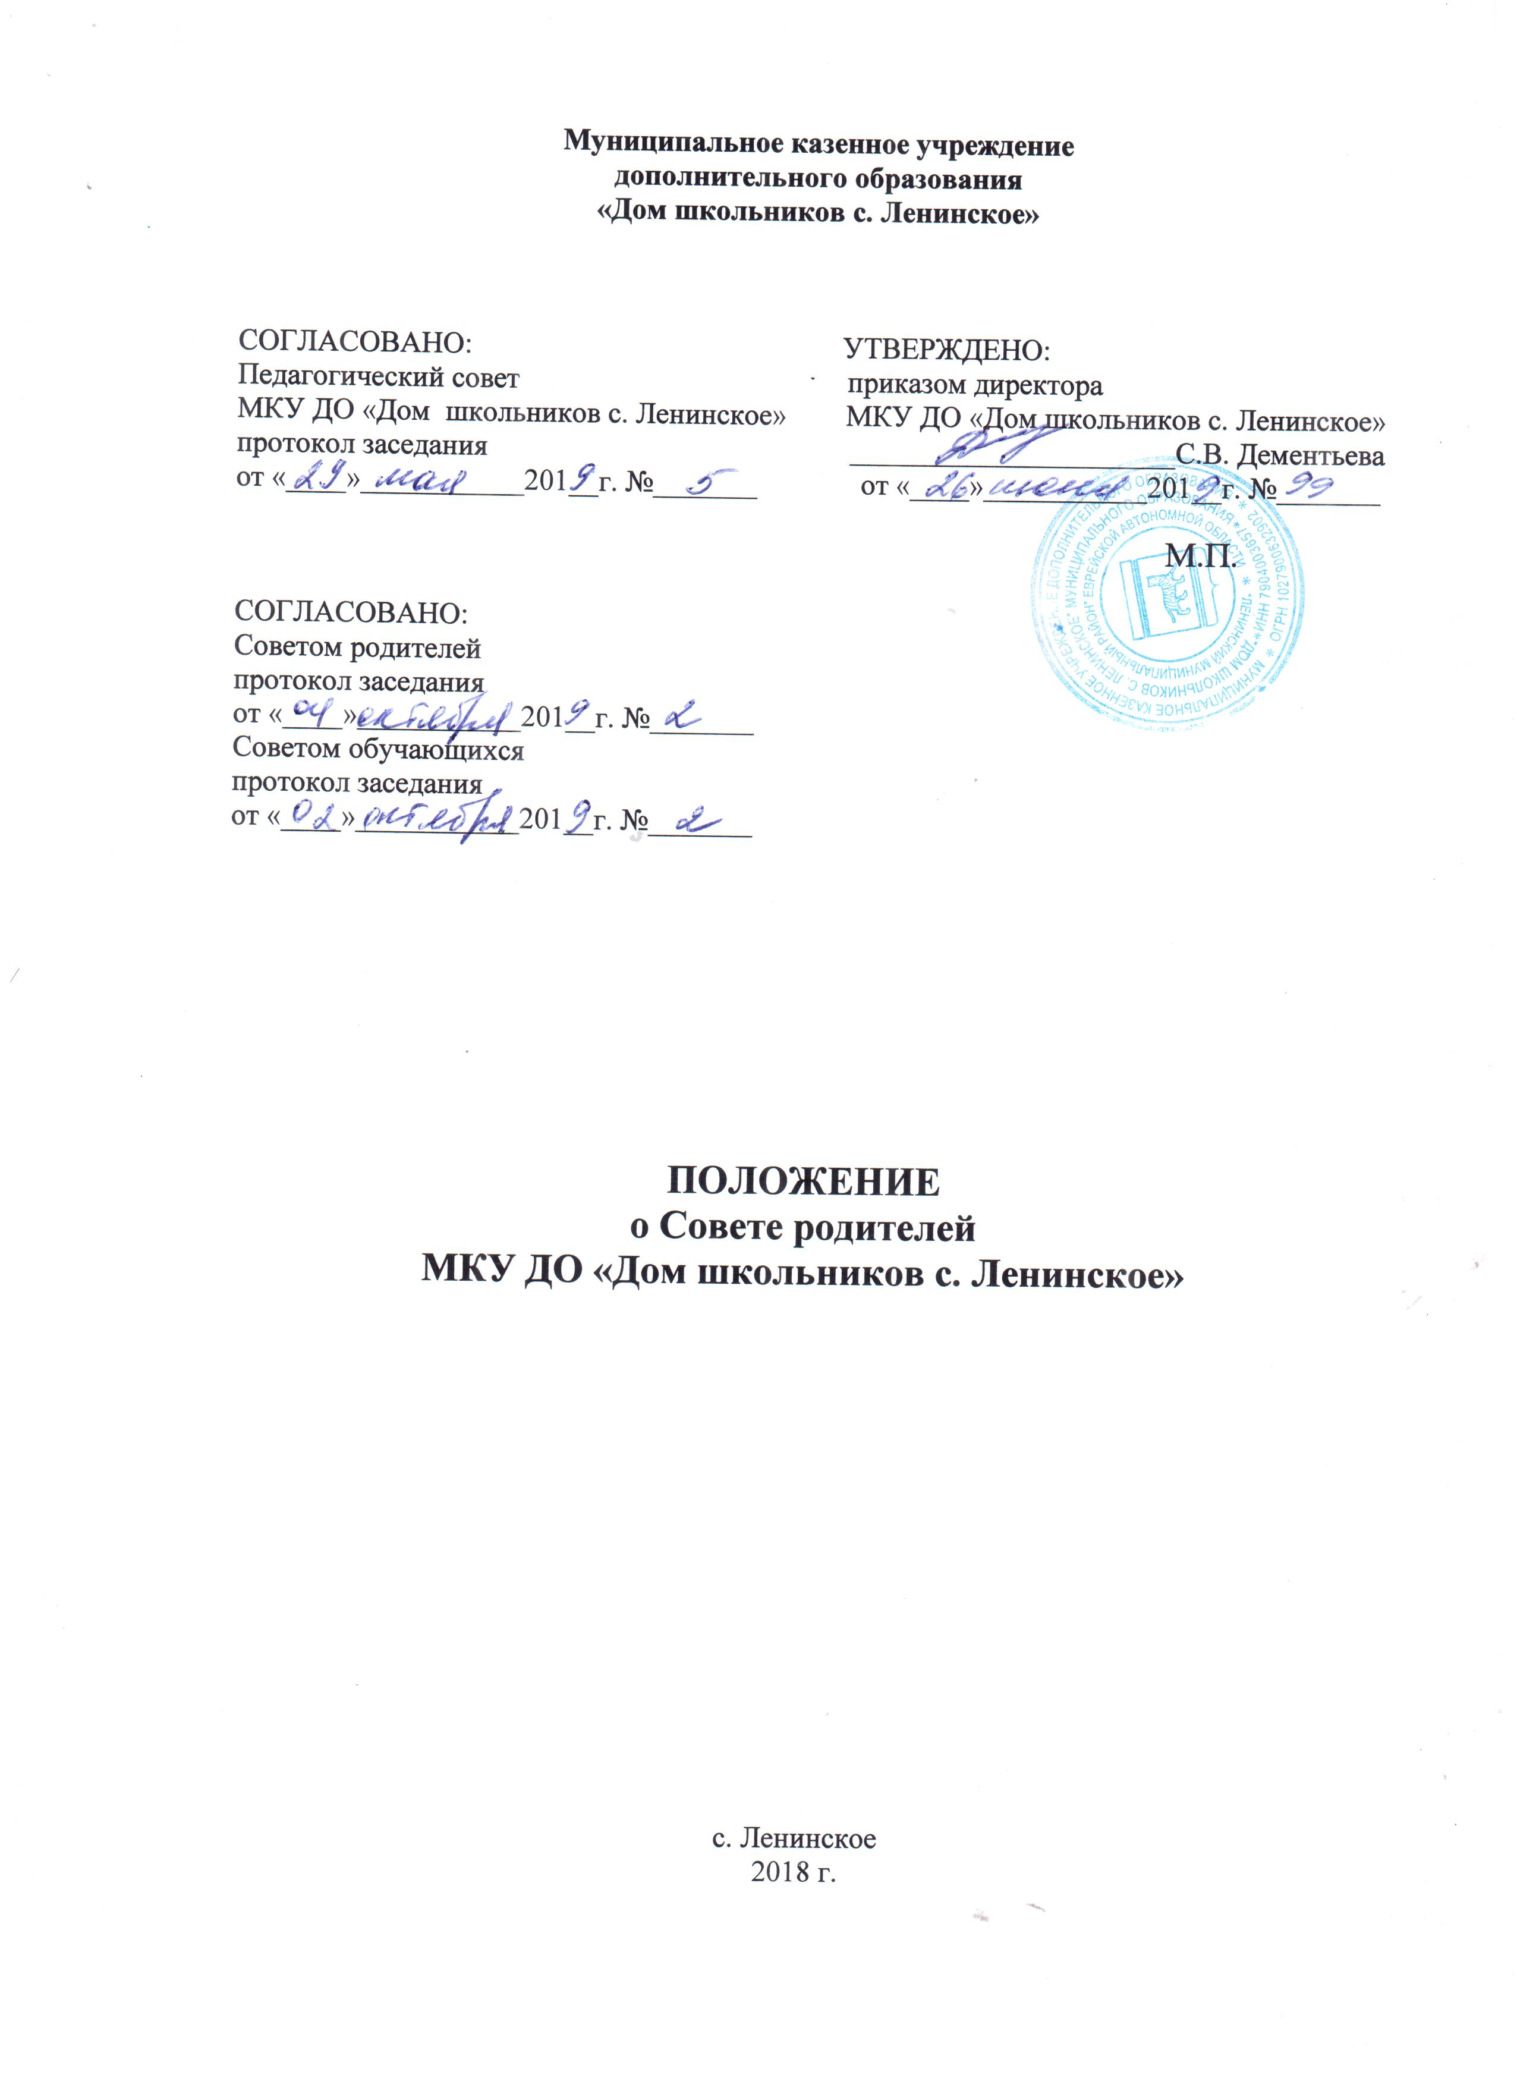

I. Общие положения
1.1. Совет родителей (далее – Совет) обучающихся муниципального казенного учреждения дополнительного образования «Дом школьников с. Ленинское» (далее – Учреждение) является коллегиальным органом управления Учреждением и действует в соответствии с Федеральным законом «Об образовании в Российской Федерации» №273-ФЗ от 29.12.2012 г., другими нормативными актами России, Устава Учреждения и другими локальными нормативными актами Учреждения.
1.2. Совет родителей создается по инициативе родителей (законных пред-ставителей) несовершеннолетних обучающихся в образовательной организации
в целях учета мнения родителей (законных представителей) несовершеннолетних обучающихся по вопросам управления образовательной организацией и при принятии образовательной организацией локальных нормативных актов, затрагивающих права и законные интересы обучающихся и родителей (законных представителей).
1.3. Совет является общественным органом управления и работает в тесном контакте с администрацией Учреждения, педсоветом и другими общественными органами управления и общественными организациями Учреждения.
1.4. Решения Совета родителей являются рекомендательными.
1.5. Обязательными для исполнения являются только те решения Совета родителей, в целях реализации которых издается приказ по Учреждению.

II. Основные задачи
2.1. Совершенствование условий для осуществления образовательного процесса, охраны жизни и здоровья обучающихся, свободного развития личности.
2.2. Защита законных прав и интересов обучающихся.
2.3. Организация досуга обучающихся.
2.4. Сотрудничество с органами управления Учреждения по вопросам совершенствования образовательного процесса.

III. Порядок формирования и состав
3.1. Совет формируется на выборной основе.
3.2. Положение о Совете утверждается и вводится в действие приказом директора Учреждения. Изменения и дополнения в настоящее Положение вносятся в таком же порядке.
3.3. Состав Совета родителей избирается на общем родительском собрании не позднее 10 октября текущего года.
3.4. Состав Совета родителей должен составлять не менее 7 человек: не менее 6 человек родителей, 1 человек методист Учреждения с правом решающего голоса.
3.5. Состав Совета родителей утверждается приказом директора Учреждения.
3.6. Руководит деятельностью Совета родителей председатель, избранный на заседании Совета родителей открытым голосованием простым большинством голосов. Из своего состава члены Совета родителей Учреждения избирают секретаря.
3.7.Председатель и секретарь Совета родителей работают на общественных началах и ведут всю документацию Совета родителей.
3.8. Совет возглавляет председатель, избираемый на первом заседании большинством голосов вновь избранных членов совета. Председатель работает на общественных началах, планирует и организует деятельность совета, ведет всю документацию Совета.
3.9. С правом совещательного голоса или без такого права в состав Совета могут входить представители Учредителя, общественных организаций, педагогические работники и другие лица. Необходимость их приглашения определяется председателем Совета в зависимости от повестки дня заседаний.
3.10. Совет родителей избирается сроком на один год.

IV. Полномочия. Права. Ответственность
4.1. Совет имеет следующие полномочия:
4.1.1. Содействует обеспечению оптимальных условий для организации образовательного процесса.
4.1.2. Проводит разъяснительную и консультативную работу среди родителей (законных представителей) обучающихся об их правах и обязанностях.
4.1.3. Оказывает содействие в проведении мероприятий.
4.1.4. Участвует в подготовке Учреждения к новому учебному году.
4.1.5. Оказывает помощь администрации Учреждения в организации и проведении общих родительских собраний.
4.1.6. Рассматривает обращения в свой адрес, а также обращения по вопросам, отнесенным настоящим положением к компетенции Совета.
4.1.7. Обсуждает локальные акты Учреждения по вопросам, входящим в компетенцию Совета.
4.1.8. Принимает участие в организации безопасных условий осуществления образовательного процесса, соблюдения санитарно-гигиенических правил и норм.
4.1.9. Взаимодействует с общественными организациями по вопросу пропаганды традиций Учреждения, уклада жизни Учреждения.
4.1.10. Взаимодействует с педагогическим коллективом Учреждения по вопросам профилактики правонарушений, безнадзорности и беспризорности среди обучающихся.
4.1.11. Взаимодействует с другими органами самоуправления Учреждения по вопросам проведения общих мероприятий и другим вопросам, относящимся к компетенции Совета.
4.2. Совет может рассмотреть и другие вопросы жизнедеятельности Учреждения, выходящие за рамки его полномочий, если уполномоченные на то лица или органы передадут ему данные полномочия.
4.3. В соответствии с компетенцией, установленной настоящим Положением, Совет имеет право:
4.3.1. Вносить предложения администрации, органам самоуправления Учреждения и получать информацию о результатах их рассмотрения.
4.3.2. Обращаться за разъяснениями в учреждения и организации.
4.3.3. Заслушивать и получать информацию от администрации Учреждения, ее органов самоуправления.
4.3.4. Вызывать на свои заседания родителей (законных представителей) обучающихся по представлениям (решениям) педагогов дополнительного образования.
4.3.5. Принимать участие в обсуждении локальных актов Учреждения.
4.3.6. Давать разъяснения и принимать меры по рассматриваемым обращениям.
4.3.7. Выносить общественное порицание родителям, уклоняющимся от воспитания детей в семье.
4.3.8. Поощрять родителей (законных представителей) обучающихся за активную работу в Совете, оказание помощи в проведении общих мероприятий и т.д.
4.3.9. Организовывать постоянные или временные комиссии под руководством членов Совета для исполнения своих функций.
4.3.10. Создавать фонды для материальной поддержки участников образовательного процесса.
4.3.11. Председатель Совета может присутствовать (с последующим информированием Совета) на отдельных заседаниях Педагогического совета, других органов самоуправления по вопросам, относящимся к компетенции Совета.
4.4. Совет отвечает за:
4.4.1. Выполнение плана работы.
4.4.2. Выполнение решений, рекомендаций Совета.
4.4.3. Установление взаимопонимания между руководством Учреждения и родителями (законными представителями) обучающихся в вопросах семейного и общественного воспитания.
4.4.4. Качественное принятие решений в соответствии с действующим законодательством;
4.4.5. Бездействие отдельных членов Совета или всего Совета.
4.4.6. Члены Совета, не принимающие участия в его работе, по представлению председателя Совета могут быть отозваны избирателями.

V. Порядок работы
5.1. Совет собирается на заседания не реже одного раза в год в соответствии с планом работы. План Совета является составной частью плана работы Учреждения.
5.2. Заседание считается правомочным, если на его заседании присутствует 1\2 численного состава членов Совета.
5.3. Решения Совета принимаются простым большинством голосов. При равенстве голосов, решающим считается голос председателя Совета.
5.4. При рассмотрении вопросов, связанных с обучающимися, присутствие родителей (законных представителей) обучающегося на заседании Совета обязательно.
5.5. Решения Совета, принятые в пределах его полномочий и в соответствии с законодательством, являются рекомендательными и доводятся до сведения администрации Учреждения.
5.7. Администрация Учреждения в месячный срок должна рассмотреть решение Совета, принять по ним соответствующее решение и сообщить о нем Совету.

VI. Документация
6.1. Заседания Совета оформляются протоколировано. В протоколах фиксируется ход обсуждения вопросов, предложения и замечания членов Совета. Протоколы подписываются секретарем и председателем Совета.
6.2. Документация Совета постоянно хранится в делах Учреждения и передается по акту. В соответствии с установленным порядком документация Совета сдается в архив.

